2014年11月17日（月）NewPJシリーズ学習会第1回
「遺伝学・育種の四方山話」の記録
話し手 貴島祐二先生 北海道大学大学院農学研究院教授

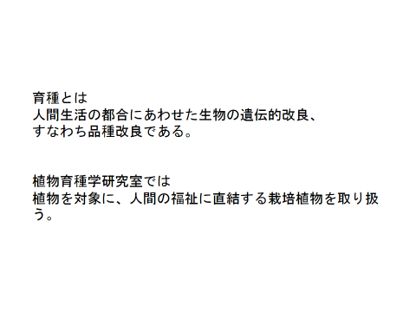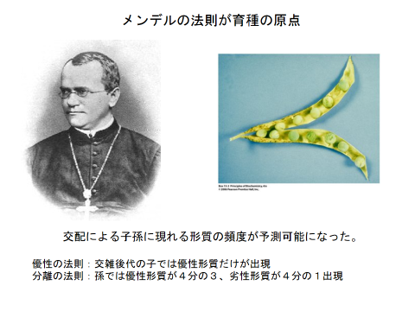
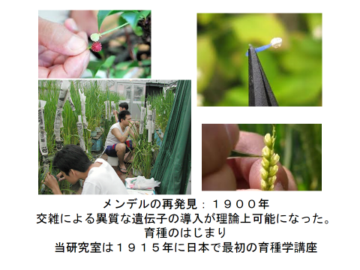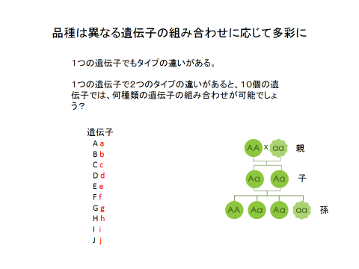
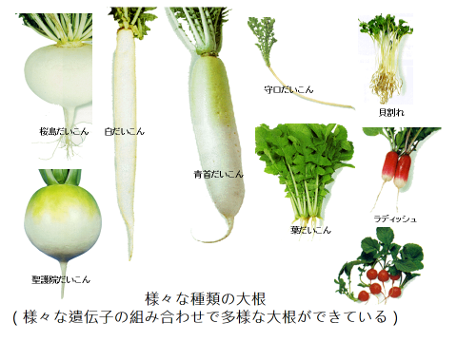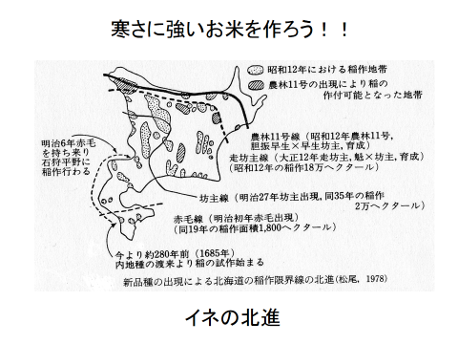
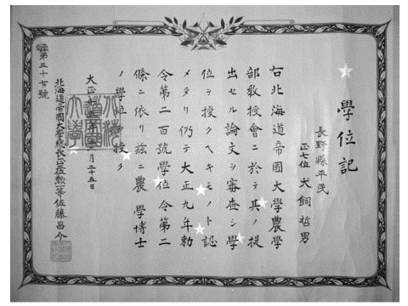

■感想／分かったこと／難しかったこと／疑問に思ったこと／もやもや。何でも書いてください。
・交雑で子はできるが孫はできないという品種の場合、どのように増やすのか？
・作物に旬がありますが（一番の食べごろのとき）、北海道と本州の作物の旬は同じですか？
違うとすれば、北海道用の旬の」一覧表の様なのがほしいと思っておりますが
・遺伝学・育種の意味がわかりませんでした
・輸入の農産物の農薬と遺伝子組替えのお話しをお聞きしたいです
・食生活で野菜は絶対必要ですよね。でも農薬は野菜造りには絶対必要です。
↓
ではどうして欲しいか
農薬に強い身体づくり、医学的には研究されているのでしょうか。又他にどんな食品を食べたら農薬に強く耐えられる身体になるのでしょうか

・脱粒性という用語がおぼえられたのは収穫
・多様性の重要さ、ストックの重要性が分かった
・育種の目的が[収入、マーケット、消費者]と伺って、学校だけの研究かと思っていましたが、市民の、道民のために役立てようとしている事に感動し期待します。
・（品種改良≒組替、と結びつく発想；農業のこと；害虫のこと）話したかった～
・遺伝子組替えの事が少し理解出来た
・品種改良について、学問的なだいたいの流れは何となく、実際の生活に直結する具体的内容についても、分かる様に成れるかな
・最近の農作物の育種について、大変わかりやすく、楽しかったです。原種が減ってしまっているのが心配です。
・種なし果物をどのように増やしているのかもっとたくさん知りたかったです。子供にも興味があるので話してほしいです
・参加を決めた時は、内容はばく然としていて不安だったが、先生の講義をお聞きし、とても難しいと思った。しかし、毎日の食に結びつく研究が、日本の将来に関わっていると思うと、大変重要なテーマと改めて感じた。普段気づかなかった部分にスポットを当てて考えることができ、学ぶことができた。ありがとうございました。

・ジョークも言ってね

・お話しの中の用語が難しく理解しずらかったです
・今後、この形で進められるのかどうなのでしょうか？
・参加してどのように自分を表現して良いのか、とってもとまどってしまいました
・消化できない自分がいます

・大学の構内も初めて入りましたので、歴史が感じられて良かったです
・北斗七星の星マーク、修了証書にあった方が良いと思いました。素晴らしい卒業記念ですネ（？）
・学生の頃の時間が戻ってきたようで楽しかったです。

・院生の方ももう少し話に入ってきてくれるといろいろ話に広がりが出ると思います。

・楽しい一時でした。ありがとうございます。
・今日はすごく勉強になりました。ありがとうございました。
・very good
・講義がわかりやすく、もう少し（最後まで）ゆっくり聞きたかったです。次の講義が楽しみです
・楽しく参加させていただきました
・育種に関しては家族が農業関係の仕事をしていることもあり、とても興味深く聞いいました。
・遺伝学・育種のお話しは大変良くわかりました
・講義の内容もわかりやすく、大変参考になりました
・品種改良について、まだまだ確信がもてないことがいっぱい。グループから出た「？」には私にも答えられる事があって、でも話している時間もなくて～。
・先生のお話し皆さんの質問を聞き然と生活していたなと思いました。もっと関心を持たねば・・
・内容というよりは、自分〇考えや（何となく思っていること）を文章としてまとめる作業は、日常生活にはほとんどなくとても難しかったです。まわりの方がどんどん書いているのをみて、私も少し勉強しなければと刺激になりました。今度は少しまとめられるようになれればと思います。

■アンケート調査から
１． シリーズ学習会に参加して

２．内容はどうでしたか

４．今後の学習会に参加したいと思いますか

３．運営の仕方は如何でしたか。感想やご意見をお願いいたします。
- 日程・時間帯・開催場所

・適切であった
・OK／OKです
・ちょうど良い／丁度良かった
・良い／良かったです
・非常に良い
・おおむね、よいと思う
・雪のない時が来やすいです
・グループでの話し合いが、他のグループとの声が混じり、聞こえなかった
・場所が分かりにくかった

- プログラム構成～「話を聴く、グループで話す、先生に聞く」という構成にした点

・とてもグループで話す、先生に聞くという構成は良かった。様々な考え方が出てきて、参考
になった。グループ人数もちょうどよかった。
・グループで話すというのは、無駄な時間だと思う。他のグループで出た話が聞けないので、全員で質問したりの方が共有できるので、その方が良い
・話を聴くOK、先生に聞く→この時間帯をもっと多く設定してほしい
・講義を聞く時間がもう少し長いとうれしいです
・グループでもっとゆっくり話をする時間もほしい
・役割分担があり進めやすかった
・質問と解説がマッチしていると思われ、わかりやすかった
・話をスムーズに進められていた様です
・良かったと思います
・リラックスできた
・自分自身、とっても受け身になって、考えがまとまらなかった
・グループディスカッションとの〇〇長く 5分

（３）その他

・時間が短かった（しかたがないけれど）
・私共が生きていく上で大切な食のお話しであり、とても興味があった。
・楽しかった
・大変学習になりました

【総合司会】吉田省子（NewPJ） 【スタッフ】平川全機（札幌サテライト研究員）

【Aグループ】
川崎さん（すいか）、橋本さん（メロン）、高島さん（リンゴ）、
若有さん（アボカド）、池野さん（プラム）、新山聖子さん（サクランボ）
院生の福澤萌さん
【Bグループ】
神野豊子さん（すいか）、小山里美さん（メロン）、中村由美子さん（リンゴ）、
中島さん（アボカド）、 伏見みゆきさん（プラム）、小田中さん（サクランボ）
院生の若林諒さん
【Cグループ】
加〇さん（すいか）、竹田加代さん（メロン）、西條さん（リンゴ）、
本間さん（アボカド）、 高橋さん（プラム）、野村さん（サクランボ）
院生の伊藤有理沙さん

以下の質問群の中から、各グループのリンゴさんとアボカドさんが一つずつ質問しました。また、残った時間では皆さん色々質問されていました。なお、テープ起こしが間に合いませんでしたので、来年、1月23日の回に3回分をまとめて（12月10日と13日）お届けします。

【A】グループで出された意見や疑問
●交雑交配は自然現象的に可能ですか
●遺伝子組替の安全性はどうですか
●品種改良は進んでいるが、最終的に何をめざしているのか／●研究の行く末
●冷夏対策の品種の研究とは逆に、暑夏対策は必要ないか？
●北海道と本州の作物の旬の違いはありますか

【B】グループで出された意見や疑問
●改良品種は１代は出来ても２代目も同じにはならない事への対応は？
●寒冷地でも二毛作が出来る様な研究は進んでいるのでしょうか
●道東でも将来はお米が作れるようになりますか
●害虫の北上を防ぐ育種とは？
●作物の病気の研究はどの様に行われているのでしょうか
●麦などには芒がある。芒が無くなるのはどう重要なのか
●在来種と呼ばれる品種では自然状態で交雑ができにくいの？個別の管理が必要なのか？隔離しての採種が必要ですよね
●食品になる、必要となる遺伝子が出来る確率は何年かかりますか
●育種の中で遺伝子」組替えの話をもっと詳しく聞きたかったです
●今、大豆の組替えの話を、詳しく聞きたいです
●アフリカで自給できるお米ができた時、炊くためのきれいな水はあるのでしょうか？
●ザンビアではエボラは大丈夫でしたか？

【C】グループで出された意見や疑問
●北海道のお米は寒さに強く農薬が少なくて良いが、多く取る為にどのような事をしているのか？
●病気に強く害虫されないための育種はどう進めているのですか
●寒冷地向けの米が改良され北海道の米が美味しくなったが、温暖化で新潟の米の味が落ちたと言われている。温暖化対策の米の改良は行われているのか（温かい地方の）？
●なぜアフリカの稲とアジアの稲で孫はできないのか
●遺伝子の数は50000あるけれど、どのくらい新しい品種ができそうなのか
●植物を品種改良していくと、原種が消えていってしまうのではないか？
●芒が必要と言ってましたが、鳥や虫よけになるのであれば、無くなってしまえば鳥にねらわれるのではないでしょうか
●退化と進化ですが、自然界ではどのくらいの期間でなされるのですか
●品種改良と遺伝子組かえの違い。良い点、問題点。具体的にどうやるのか
●種なしのくだものを、どの様に増やしているのか？

